AILES A GAGES
Daniel PAPIN
L’Abenais
86110 THURAGEAU
Tel : 05 49 54 46 08
Port : 06 20 31 69 96
N° de siret : 42185015700023

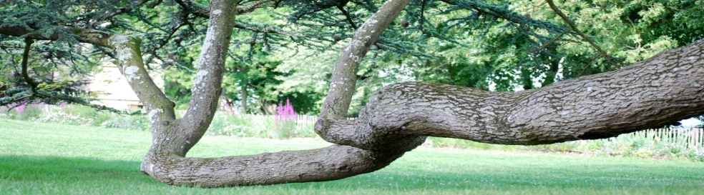
Email : ailesagages@gmail.com
Site web : http://www.ailesagages.jimdofree.com
AILES A GAGES RECRUTE UN ARBORISTE GRIMPEUR H/F
LES PRINCIPALES MISSIONS A REALISER :
- Elagage de tous types d’arbres, dans le respect du végétal
- Abattage par démontage avec et sans rétention
- Soins aux arbres : haubanage, pause de pièges
- Application et respect des consignes de sécurité (port des EPI)
- Broyage des branches et nettoyage du chantier
PROFIL RECHERCHE :
Titulaire du CS taille et soins aux arbres, dynamique, passionné(e) par les arbres et la botanique, avoir une bonne condition physique, capacité d’adaptation, aimer la nature et le travail en extérieur. Titulaire du permis B.
CONDITIONS DE TRAVAIL :
- Poste à pourvoir pour début Septembre 2023
- CDD 1 an, évolutif vers un CDI
- Temps de travail : 35 heures hebdomadaire
- Congés payés : entre 7 et 8 semaines par an
- Rémunération : 1850.00 Euros brut pour commencer.
- Nourrit tous les midis (restaurant ouvrier) payé par l’entreprise.
- Matériel d’élagage nominatif et aux normes en vigueur.
LIEU DE TRAVAIL :
- Département de la Vienne
CONTACT : Référence en haut de page.

